ПОЛОЖЕНИЕ
о муниципальном этапе
Всероссийского конкурса детского рисунка
«Эколята — друзья и защитники Природы!»
  - Общие положения
1.1. Всероссийский конкурс детского рисунка «Эколята — друзья и защитники Природы!» (далее — Конкурс) с участием дошкольных образовательных организаций и начальных классов школ субъектов Российской Федерации является одним из мероприятий Всероссийских природоохранных социально-образовательных проектов «Эколята— Дошколята», «Эколята», «Молодые защитники Природы» (далее - Проекты) и Всероссийской акции «Россия территория Эколят — Молодых защитников Природы».
1.2. Сайт Проектов — www.эколята.рф.
1.3. Организаторами Конкурса являются:
- Комитет Совета Федерации по науке, образованию и культуре;
- Министерство природных ресурсов и экологии Российской Федерации;
- Организационный комитет по проведению мероприятий Всероссийской акции «Россия — территория «Эколят — Молодых защитников Природы» в Совете Федерации Федерального Собрания Российской Федерации;
- Программный комитет Всероссийских природоохранных социально-образовательных проектов «Эколята—Дошколята», «Эколята» и «Молодые защитники Природы» в Совете Федерации Федерального Собрания Российской Федерации.
1.4. Региональным оператором Конкурса в Нижегородской области является государственное бюджетное учреждение дополнительного образования «Центр развития творчества детей и юношества Нижегородской области» (далее – ГБУДО ЦРТДиЮ НО).
1.5. Муниципальный этап конкурса реализует МБУ ДО «ДЮЦ «ТЕМП»».
- Цель и задачи конкурса
Цель Конкурса - развитие экологического образования, экологической культуры и просвещения в дошкольных образовательных организациях, школах и учреждениях дополнительного образования.
Основные задачи Конкурса:
- развитие экологического образования, экологической культуры и просвещения в дошкольных образовательных организациях, школах и учреждениях дополнительного образования Нижегородской области;
- формирование у воспитанников дошкольных образовательных организаций и обучающихся начальных классов школ богатого внутреннего мира и системы ценностных отношений к природе, ее животному и растительному миру;
- развитие у детей внутренней потребности любви к природе и, как следствие, бережному отношению к ней, воспитанию у ребенка культуры природолюбия;
- осознание ребенком необходимости сохранения, охраны и спасения природы родного края;
- развитие потребности принимать активное участие в природоохранной и экологической деятельности;
- участие во Всероссийских природоохранных социально-образовательных проектах «Эколята–Дошколята», «Эколята», «Молодые защитники Природы»;
- расширение общего кругозора, развитие творческих и интеллектуальных способностей ребенка.
- Участники Конкурса
Участниками Конкурса являются обучающиеся образовательных организаций Нижегородской области в 3-х возрастных категориях:
- I возрастная категория — «Эколята-Дошколята» — воспитанники дошкольных образовательных организаций;
- II возрастная категория — «Эколята» — учащиеся начальных классов школ;
- III возрастная категория — «Эколята – Молодые защитники Природы» – обучающиеся учреждений дополнительного образования.
- Содержание Конкурса
  - На Конкурс направляются рисунки с обязательным присутствием на них сказочных героев Эколят – друзей и защитников Природы (Умницы, Шалуна, Тихони и Ёлочки) (Приложение 4).Образы сказочных героев Эколят размещены на официальном сайте Проектов: www.эколята.рф.
  - Рисунок должен быть выполнен на листе формата А4 или АЗ.
  - На рисунках необходимо показать заботу Эколят о природе, продемонстрировать, как Эколята приходят на помощь Природе в той или иной ситуации. Изобразить, как Эколята спасают растительный и животный мир, помогают зверям, птицам, насекомым, как они восстанавливают лес, сажают деревья, кусты и цветы, ухаживают за домашними животными и цветами дома, работают в саду и огороде и т.д. Необходимо представить на рисунке хорошие, добрые и правильные поступки Эколят по сохранению Природы.
  - Вместе с рисунком направляется описание к нему. В описании к рисунку необходимо пояснить смысл рисунка, объяснить, что ребенок хотел показать и рассказать посредством рисунка об Эколятах, как друзьях и защитниках Природы.
  - Вместе с описанием рисунка необходимо указать имя и фамилию автора рисунка, возраст, полное наименование образовательной организаций, адрес учебного заведения.
  - Текст с описанием к рисунку должен быть объемом не более 1/2 страницы формата А4. Описание должно быть напечатано.
  - Файлы с рисунками и описаниями, направляемые на Конкурс, должны быть подписаны. В названии файла указывается ФИО участника, возрастная категория, муниципальный район, городской/муниципальный округ. Неподписанные файлы к Конкурсу не допускаются. Победители и призеры в каждой возрастной группе муниципального этапа награждаются дипломами (электронный вариант).
  - Допускается, что в каждой категории (Эколята-дошколята» и «Эколята») может быть определено несколько победителей и призеров.
- Порядок и сроки проведения Конкурса
Конкурс проводится в три этапа:
I этап (муниципальный) –. до 14 марта 2022 г.
Образовательные организации по итогам Конкурса внутри учреждения направляют на муниципальный этап три лучших рисунка и описания к ним в электронном виде. Для участия в муниципальном этапе Конкурса
в срок до 9 марта 2022 года образовательное учреждение направляет в МБУ ДО «ДЮЦ «ТЕМП»» (ул.Красные зори, зд.30-а) на e-mail: mou_dod_cdtt @mail.ru :
- заявку(скан оригинала в формате pdf и исходный вариант в формате word, составленную в соответствии с Приложением 1);
- электронный вариант рисунков (фото или скан-копию в высоком качестве) и описаний к ним;
- согласие законного представителя участника Конкурса на обработку персональных данных (Приложение 2);
- согласие законного представителя участника Конкурса на некоммерческое использование конкурсных работ (Приложение 3).
Электронные материалы необходимо предоставить на электронный адрес с пометкой в теме письма «Эколята — друзья и защитники Природы!», указав учреждение.
Работы, присланные позднее 9 марта 2022 года, к участию не допускаются.
Жюри Конкурса проводит экспертизу представленных материалов согласно критериям и определяет 3 работы в каждой возрастной группе в каждой номинации, которые будут направлены для участия в региональном этапе.
Требования к предоставлению работ: текст описания рисунка на 1/2 страницы и фотография рисунка (фотографии необходимо представить в формате PDF или JPEG). При этом необходимо указать имя, фамилию и возраст автора рисунка, полное наименование образовательной организации в соответствии с Уставом и ее полный адрес (индекс, субъект, город, район, селение, поселок, улица, номер дома).
Критерии оценки творческих работ:
- соответствие тематике Конкурса;
- самостоятельность выполнения (соответствие возрасту);
- оригинальность предлагаемого решения идеи (образа) и его художественно-эстетическое решение;
- техника исполнения, включая новизну образа и его реалистичность;
- сложность исполнения.
II этап (региональный) – с 15 марта 2022 г. по 19 апреля 2022 г.
Результаты регионального этапа Конкурса будут опубликованы на сайте http://educate52.ru и в группе ВКонтакте https://vk.com/gbudo_crtduno не позднее 20 апреля 2022 года.
Победители и призеры в каждой возрастной группе регионального этапа награждаются дипломами (электронный вариант).
Участникам регионального этапа будут доступны для заполнения сертификаты, подтверждающие участие, после подведения итогов Конкурса.
Конкурсные работы победителей регионального этапа (по 3 работы из каждой возрастной категории) будут направлены для участия в федеральном этапе Конкурса.

III этап (Федеральный., который состоится с 20 апреля 2022 г. по 25 мая 2022 г.). На федеральном этапе определяются победители, призеры и лауреаты Всероссийского этапа Конкурса. Информация о Конкурсе и итоги федерального этапа Конкурса будут размещены на сайте Всероссийских природоохранных социально-образовательных проектов «Эколята — Дошколята», «Эколята», «Молодые защитники Природы» (www.эколята.рф).
- Подведение итогов и награждение
7.1. Победители и призеры в каждой возрастной группе муниципального этапа награждаются дипломами (электронный вариант).
7.2. Допускается, что в каждой категории может быть определено несколько победителей и призеров.
7.3. Конкурсанты, не занявшие призовые места, получают сертификаты участника (электронный вариант).
7.4. Рассылка наградных документов осуществляется до конца учебного года.

ПРИЛОЖЕНИЕ 1
к положению о муниципальном этапе Всероссийского конкурса
детского рисунка
«Эколята — друзья и защитники Природы!»
ШТАМП ОУ

Заявка
на участие в муниципальном этапе
Всероссийского конкурса детского рисунка
«Эколята — друзья и защитники Природы!»
ОУ_____________________сообщает:
В муниципальном этапе Конкурса примут участие: участников, работ.

№ п/п | Образовательная организация, Ф.И.О.  руководителя, телефон, электронная почта | Фамилия, имя участника | Месяц, год рождения, возраст | Класс | Творческое объединение, Ф.И.О.  педагога | Возрастная категория
1.
2.
Лицо, ответственное за организацию и проведение Конкурса в муниципальном районе/городском округе (Ф.И.О., должность, контактный телефон, e-mail) .

ПРИЛОЖЕНИЕ 2
к положению о региональном этапе Всероссийского конкурса
детского рисунка
«Эколята — друзья и защитники Природы!»

Согласие на обработку персональных данных несовершеннолетнего
Я, ,
(фамилия, имя, отчество - мать, отец, опекун и т.д.) проживающий (ая) по адресу место регистрации наименование документа, удостоверяющего личность: , серия
номер выдан дата выдачи , выражаю свое согласие на обработку персональных данных ,
(фамилия, имя, отчество, дата рождения несовершеннолетнего), чьим законным представителем я являюсь, а также моих следующих персональных данных: фамилия, имя, отчество, год, месяц, дата, место рождения, адрес регистрации, паспортные данные (далее - персональные данные) ГБУДО
"Центр развития творчества детей и юношества Нижегородской области" (далее – Центр), для оформления всех необходимых документов, требующихся в процессе проведения регионального этапа всероссийского конкурса детского рисунка «Эколята – друзья и защитники Природы!» (далее - Конкурс), а также последующих мероприятий, сопряженных с Конкурсом с учетом действующего законодательства.
Я оставляю за собой право в случае неправомерного использования предоставленных моих и персональных данных личности, официальным представителем которой я являюсь, согласие отозвать, предоставив в адрес Центра письменное заявление.

дата

/ /
подпись законного представителя
несовершеннолетнего фамилия, имя, отчество
ПРИЛОЖЕНИЕ 3
к положению о региональном этапе Всероссийского конкурса
детского рисунка
«Эколята — друзья и защитники Природы!»

Согласие на некоммерческое использование конкурсных работ

Я, (ФИО) ,
согласен (согласна) на некоммерческое использование работы, возможную публикацию работы в электронных и печатных версиях СМИ моего сына (дочери)

ФИО ,
участника регионального этапа Всероссийского конкурса детского рисунка «Эколята – друзья и защитники Природы!», проводимого в соответствии с приказом ГБУДО ЦРТДиЮ НО от 01.02.2022 № 22-од

дата

/ /
подпись законного представителя
несовершеннолетнего фамилия, имя, отчество

К согласию прилагается согласие на обработку персональных данных.
Приложение4
к положению о региональном этапе
Всероссийского конкурса
детского рисунка
«Эколята — друзья и защитники
Природы!»

Сказочные герои - «Эколята»

Шалун ©
Давайте познакомимся с ними поближе. Итак, самым озорным и шкодливым, без сомнения, является Шалун. Он любит веселые игры, которых знает великое множество. Он все время стремится узнать что-то новое и неизвестное, его жёлтая шапочка с торчащим дубовым листочком постоянно мелькает то тут, то там. К своей яркой шапочке Шалун подобрал синие башмачки, перчатки и шарфик.
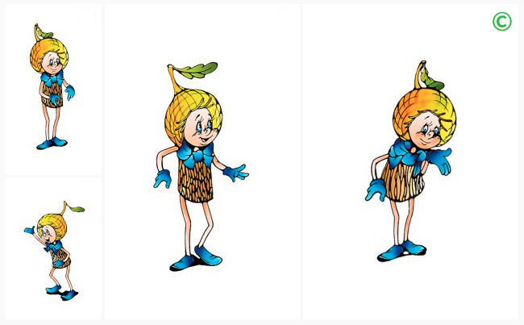

Умница ©
Самая серьёзная, пожалуй, Умница в розовой шапочке, с двумя забавными косичками. Она носит зеленую юбочку, зеленый воротничок, желтые перчатки, темно-розовые башмачки. Умница много знает и рассказывает своим друзьям интересные истории, потому что любит читать. Нет-нет, только не надо думать, что она всегда поступает правильно и знает ответы на все вопросы. Просто из всех малышей она самая старшая, и это всё объясняет.
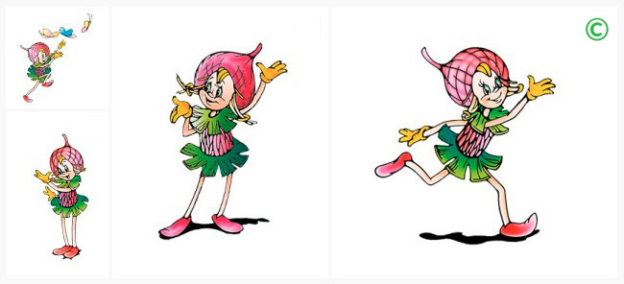

Тихоня ©
Младшего брата-жёлудя, который носит оранжевую шапочку, темно-розовые ботинки, зеленые перчатки и такого же цвета воротничок из дубовых листьев, бордовый пояс, зовут Тихоней. Он и вправду довольно тихий и скромный, даже скорее стеснительный. Но это нисколько не мешает ему всячески поддерживать старшего брата – Шалуна – не только во всех его проказах, но и полезных делах. А ещё Тихоня очень любит цветы, поэтому перед домиком геройчиков он разбил чудесный цветник.
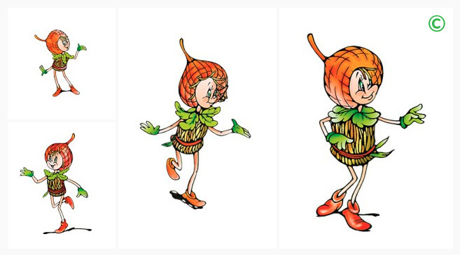

Елочка ©
У малышей-желудей есть подруга – веселая и общительна Елочка. Она носит бордовую шапочку и такие же башмачки, желтые перчатки и маленькую брошку-шишечку на платье. Она часто заходит к малышам в гости, чтобы поиграть, поговорить о том, о сём.
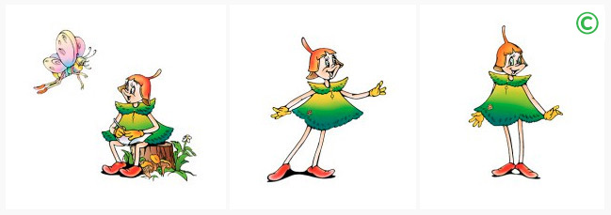
Все вместе геройчики берегут и охраняют лес, заботятся о его обитателях. Они помогут тебе ближе узнать Природу, подружиться с ней и полюбить её.

